实验1：MongoDB的安装

实验目的：
- 学会MONGODB的下载及安装。
- 学会以服务方式安装MONGODB。

安装MongoDB
- 下载：http://www.mongodb.org/downloads
下载对应系统的32/64位安装包
- 安装：C:\Program Files\MongoDB （一般要为MongoDB设置安装在专门的目录中）
配置：
1、在C:\Program Files\MongoDB \下新建Data文件夹（存放数据库文件）
2、在C:\Program Files\MongoDB \Data下新建db和log文件夹
3、在C:\Program Files\MongoDB\Data\log下新建MongoDB.log文件

- 启动MongoDB：
运行cmd.exe 进入DOS命中界面
> cd C:\Program Files\ MongoDB \bin
> C:\Program Files\ MongoDB \bin>mongod -dbpath "C:\Program Files\mongodb\data\db"
作用： 将mongodb的数据库文件创建到C:\Program Files\ MongoDB \Data\db目录
此时界面会停在类似下面提示字符：2015-03-26T15:19:17.135+0800 I NETWORK [initandlisten] waiting for connections on port 27017 （此时数据库就已经启动）
- 测试MongoDB：
在打开另外一个cmd.exe：
  - cd C:\Program Files\ MongoDB \bin
  - 输入mongo
> C:\Program Files\ MongoDB \bin>mongo
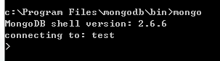
出现以上提示代表安装成功。再输入show dbs出现以下界面：
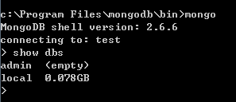

以Windows Service的方式启动MongoDB（推荐，以后开机自启服务，省去手工等繁琐操作）
- 注册MongoDB Service
进入：C:\Program Files\ MongoDB\bin
输入：
mongod -dbpath " C:\Program Files\MongoDB \Data\db" -logpath " C:\Program Files\MongoDB\Data\log\MongoDB.log" -install -serviceName "MongoDB"（这里必须以管理员身份运行）
此时服务已经安装成功，运行
>net start mongodb (开启服务)
>net stop mongodb (关闭服务)
删除MongoDB Service
mongod -dbpath "C:\Proram Files\MongoDB\Data\db" -logpath " C:\Program Files\MongoDB\Data\log\MongoDB.log" -remove -serviceName "MongoDB"

